WKFLYF405全可拓展飞控使用手册

@Wakkk 20250128

**项目概述**

一款基于STM32F405的全可拓展飞控，引出全部硬件接口(SPI IIC UART等)，可以不焊接任何传感器芯片，全可外接，方便固件移植与开发调试学习（飞控形状的STM32F405开发板）。

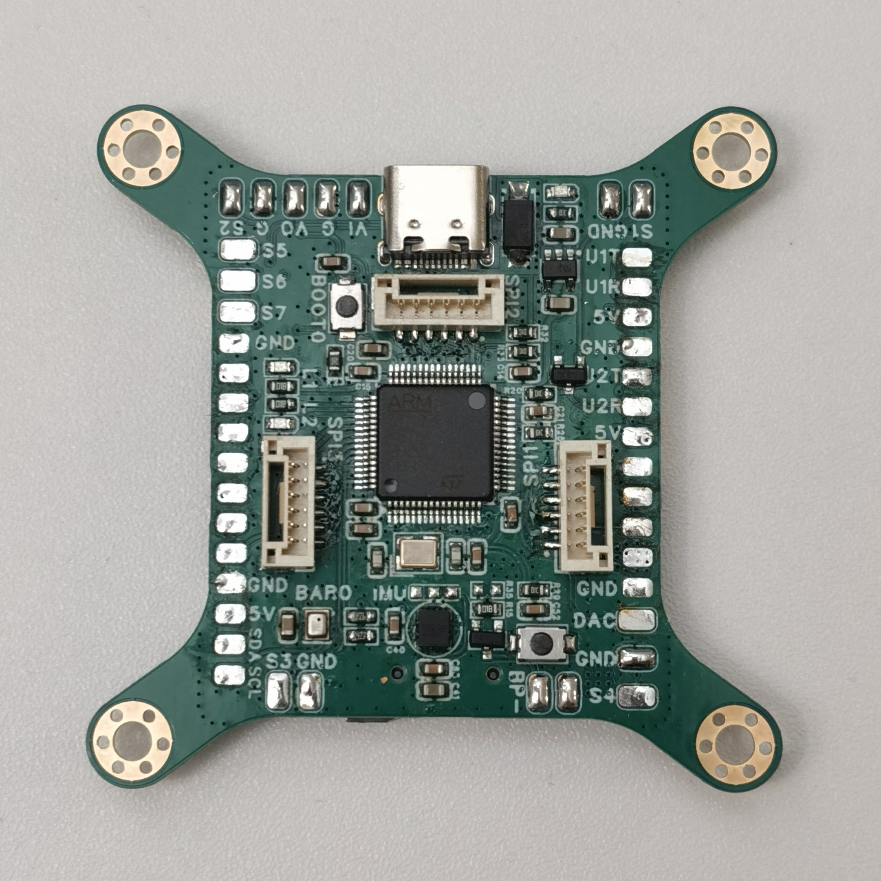 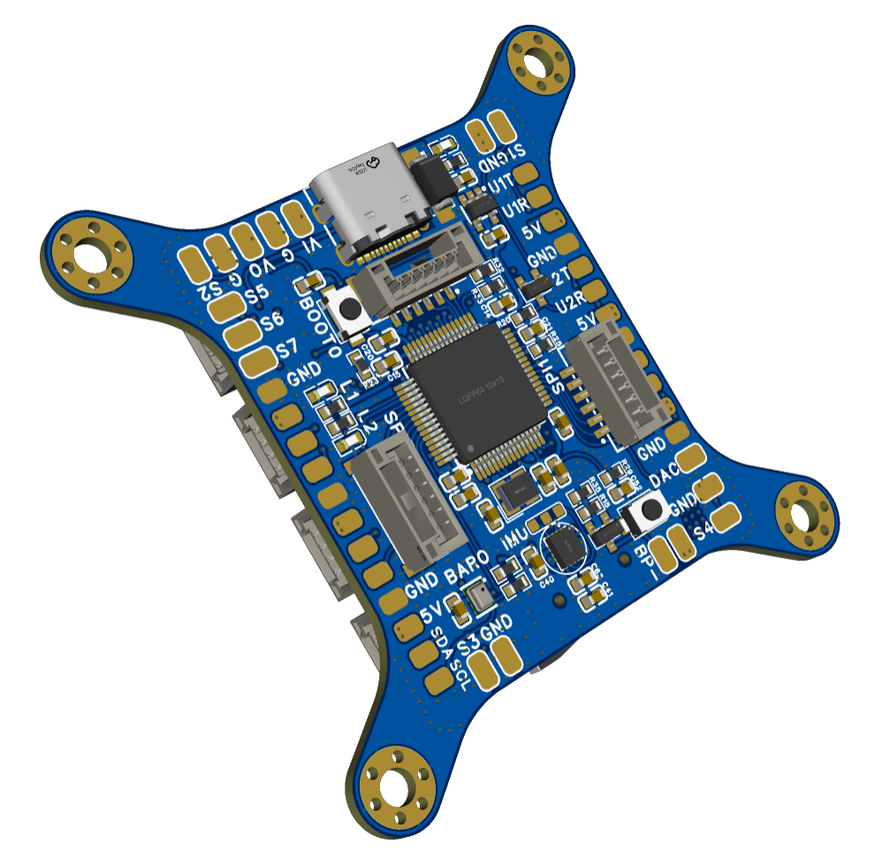

**硬件信息**

* 主控：STM32F405RGT6
* IMU：LSM6DS3 / LSM6DSRTR
* BARO: BMP280
* OSD: AT7456E
* 板载2-4S 3A DCDC
* 主控传感器双路LDO供电

**接口信息**

**SPI**

引出三路SPI接口 SPI1-SPI3

使用GH1.25 6Pin 立贴母座

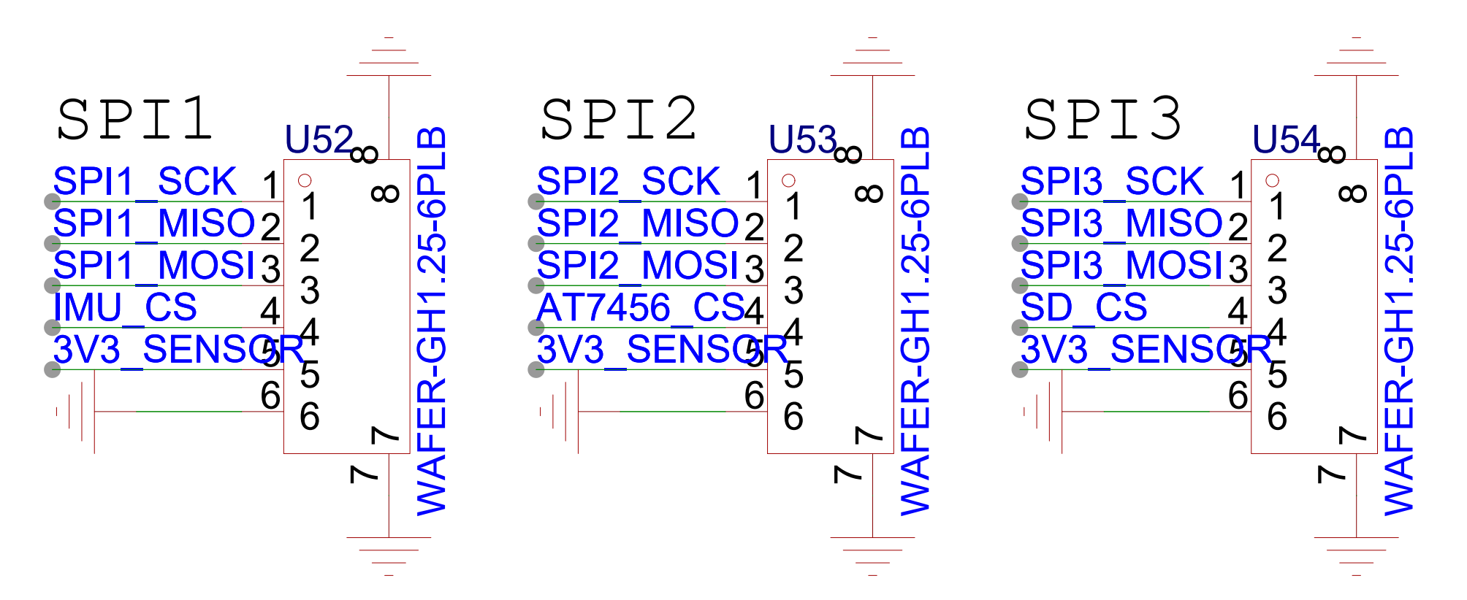

SPI资源分配情况：

SPI1: LSM6DS3(IMU)

SPI2: AT7456E(OSD)

SPI3: SD Card

注意如果板子焊接对应芯片则对应外接接口不可使用

注意此SPI接口对外输出电压为3.3V

**IIC**

引出IIC1

使用GH1.25 4Pin 卧贴母座 或者直接焊接到焊盘

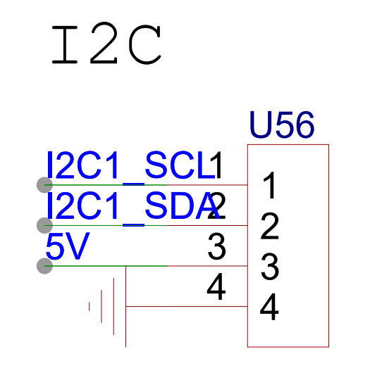

只要IIC地址不冲突，可以随意拓展外部IIC设备例如磁力计等

注意此IIC接口对外输出电压为5V

**UART**

引出5路UART

使用GH1.25 4Pin 卧贴母座 或者直接焊接到焊盘

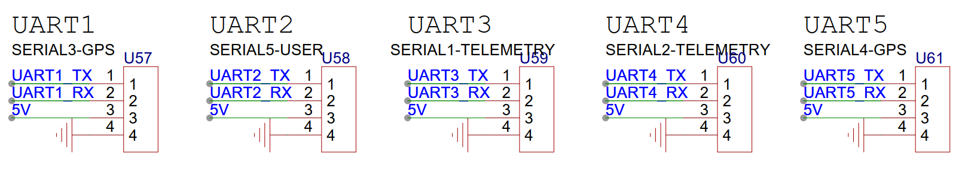

注意此UART接口对外输出电压为5V

对于UART的功能没有具体规定，根据飞控软件设置决定具体功能

其中UART2 RX连接到SBUS输入：

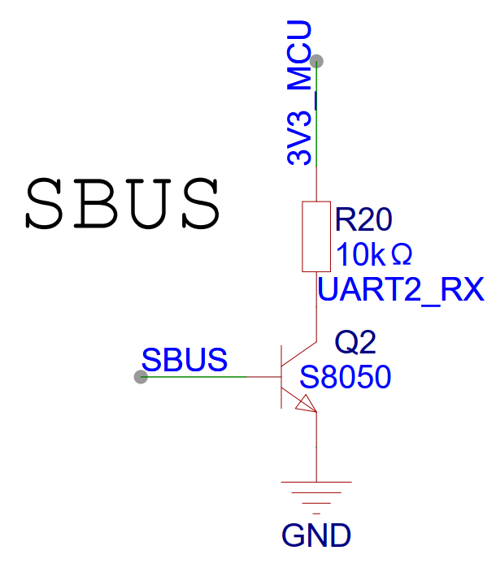

即如果使用SBUS信号输入则只能选择UART2

**SWD**

提供SWD接口方便固件烧录与调试，注意输入电压为5V

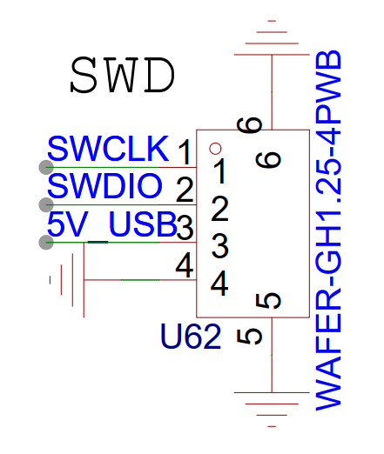

**PWM**

支持7通道PWM输出 使用焊盘连接

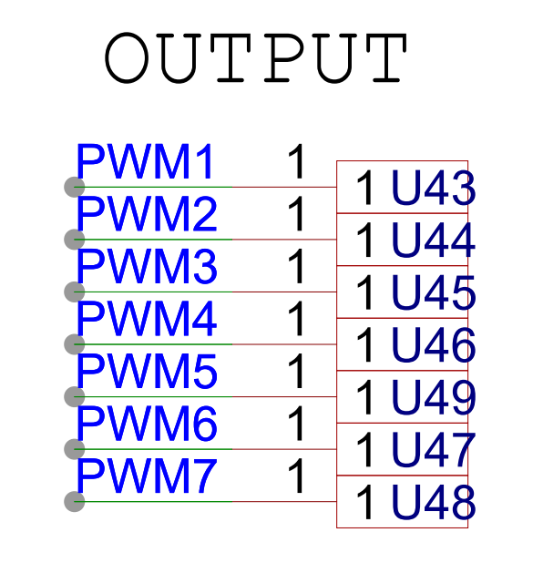

**ANALOG（模拟输入输出接口）**

支持电压、电流、RSSI检测输入 使用焊盘连接

支持DAC输出

VIDEO_IN接摄像头

OSD_OUT接图传

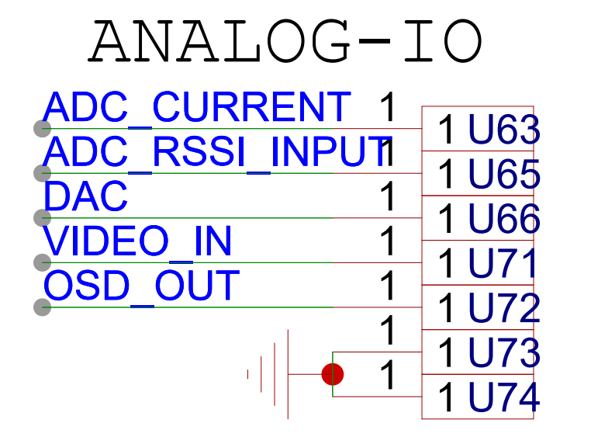

其中电池电压检测输入连接到电池VBAT 分压比例如下：

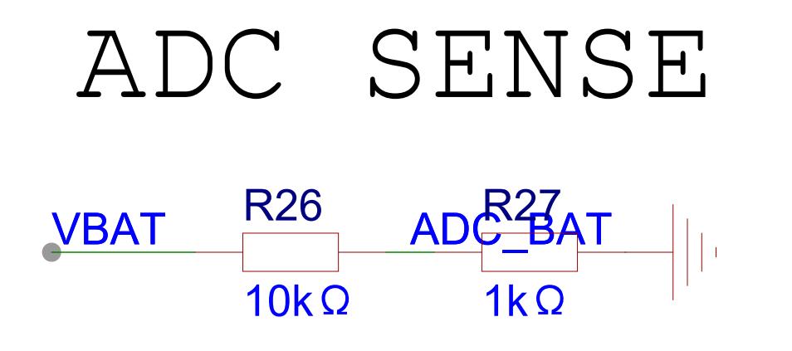

**其他说明**

**关于LSM6DS3中断引脚使用**

此IMU提供2个引脚可以输出中断信号，提供电阻跳线选择：

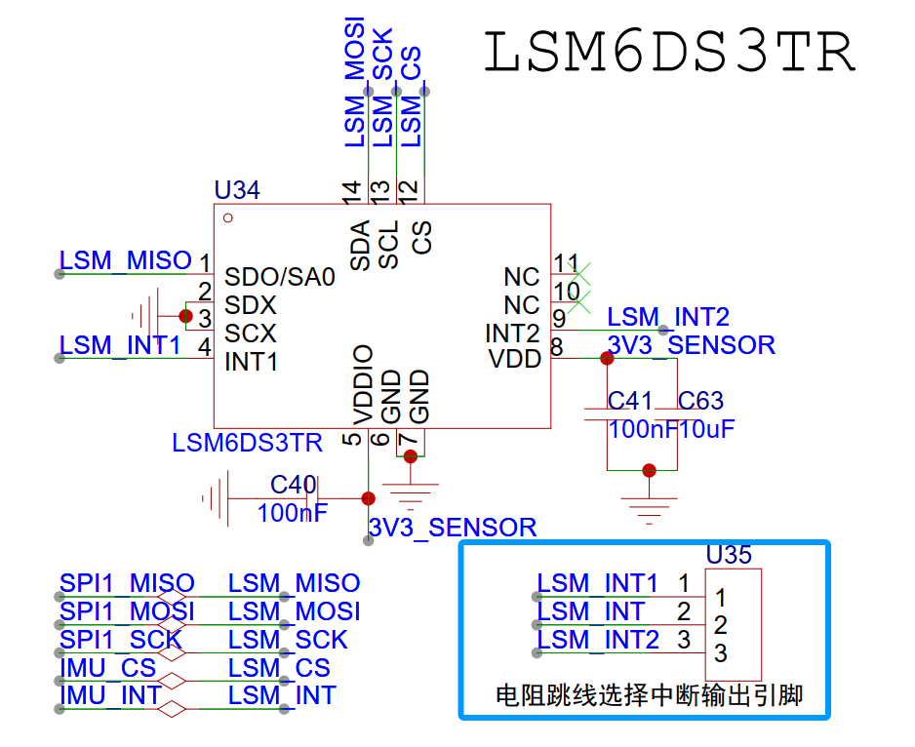

如下图蓝色框内为0Ω电阻焊接位置，兼容0603封装，通过短接1-2或者2-3实现INT中断输入选择。IMU_INT连接到STM32F405-PC3

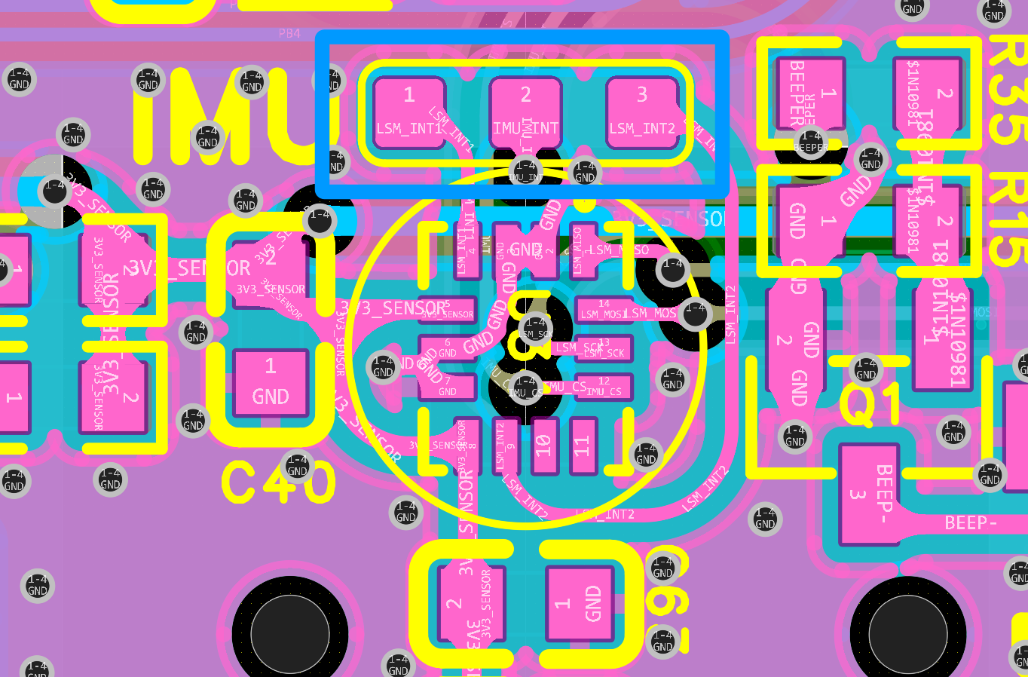

**关于蜂鸣器**

PCB上提供了两个相邻的焊盘，其中5V焊接到蜂鸣器正极，BEEP-焊接到蜂鸣器负极，使用的是有源蜂鸣器。

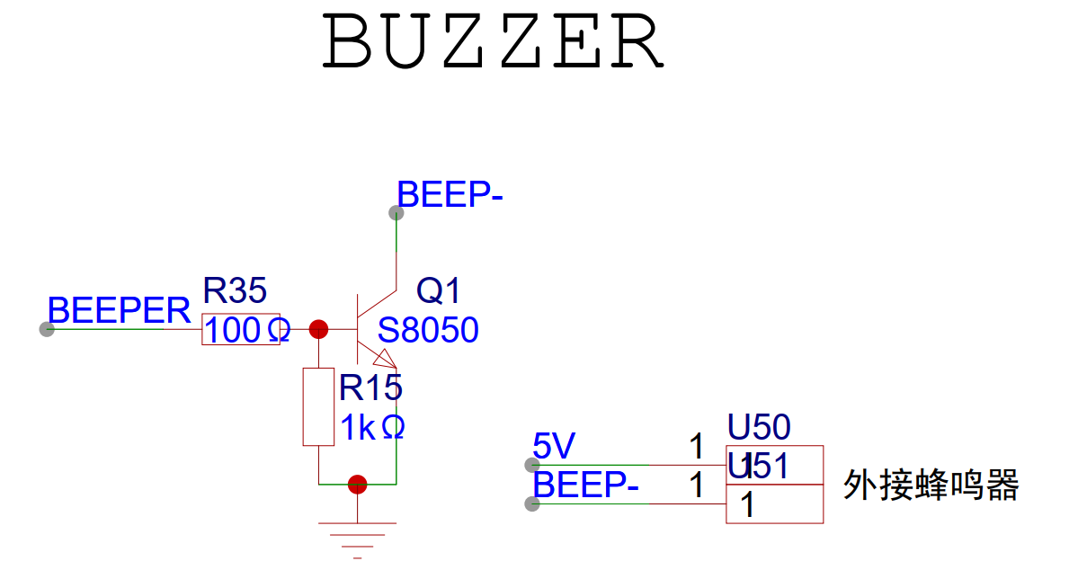

**提供的固件**

目前已经移植好Betaflight和Ardupilot的固件，详见Firmware文件夹。

**PCB外观图**

正面：

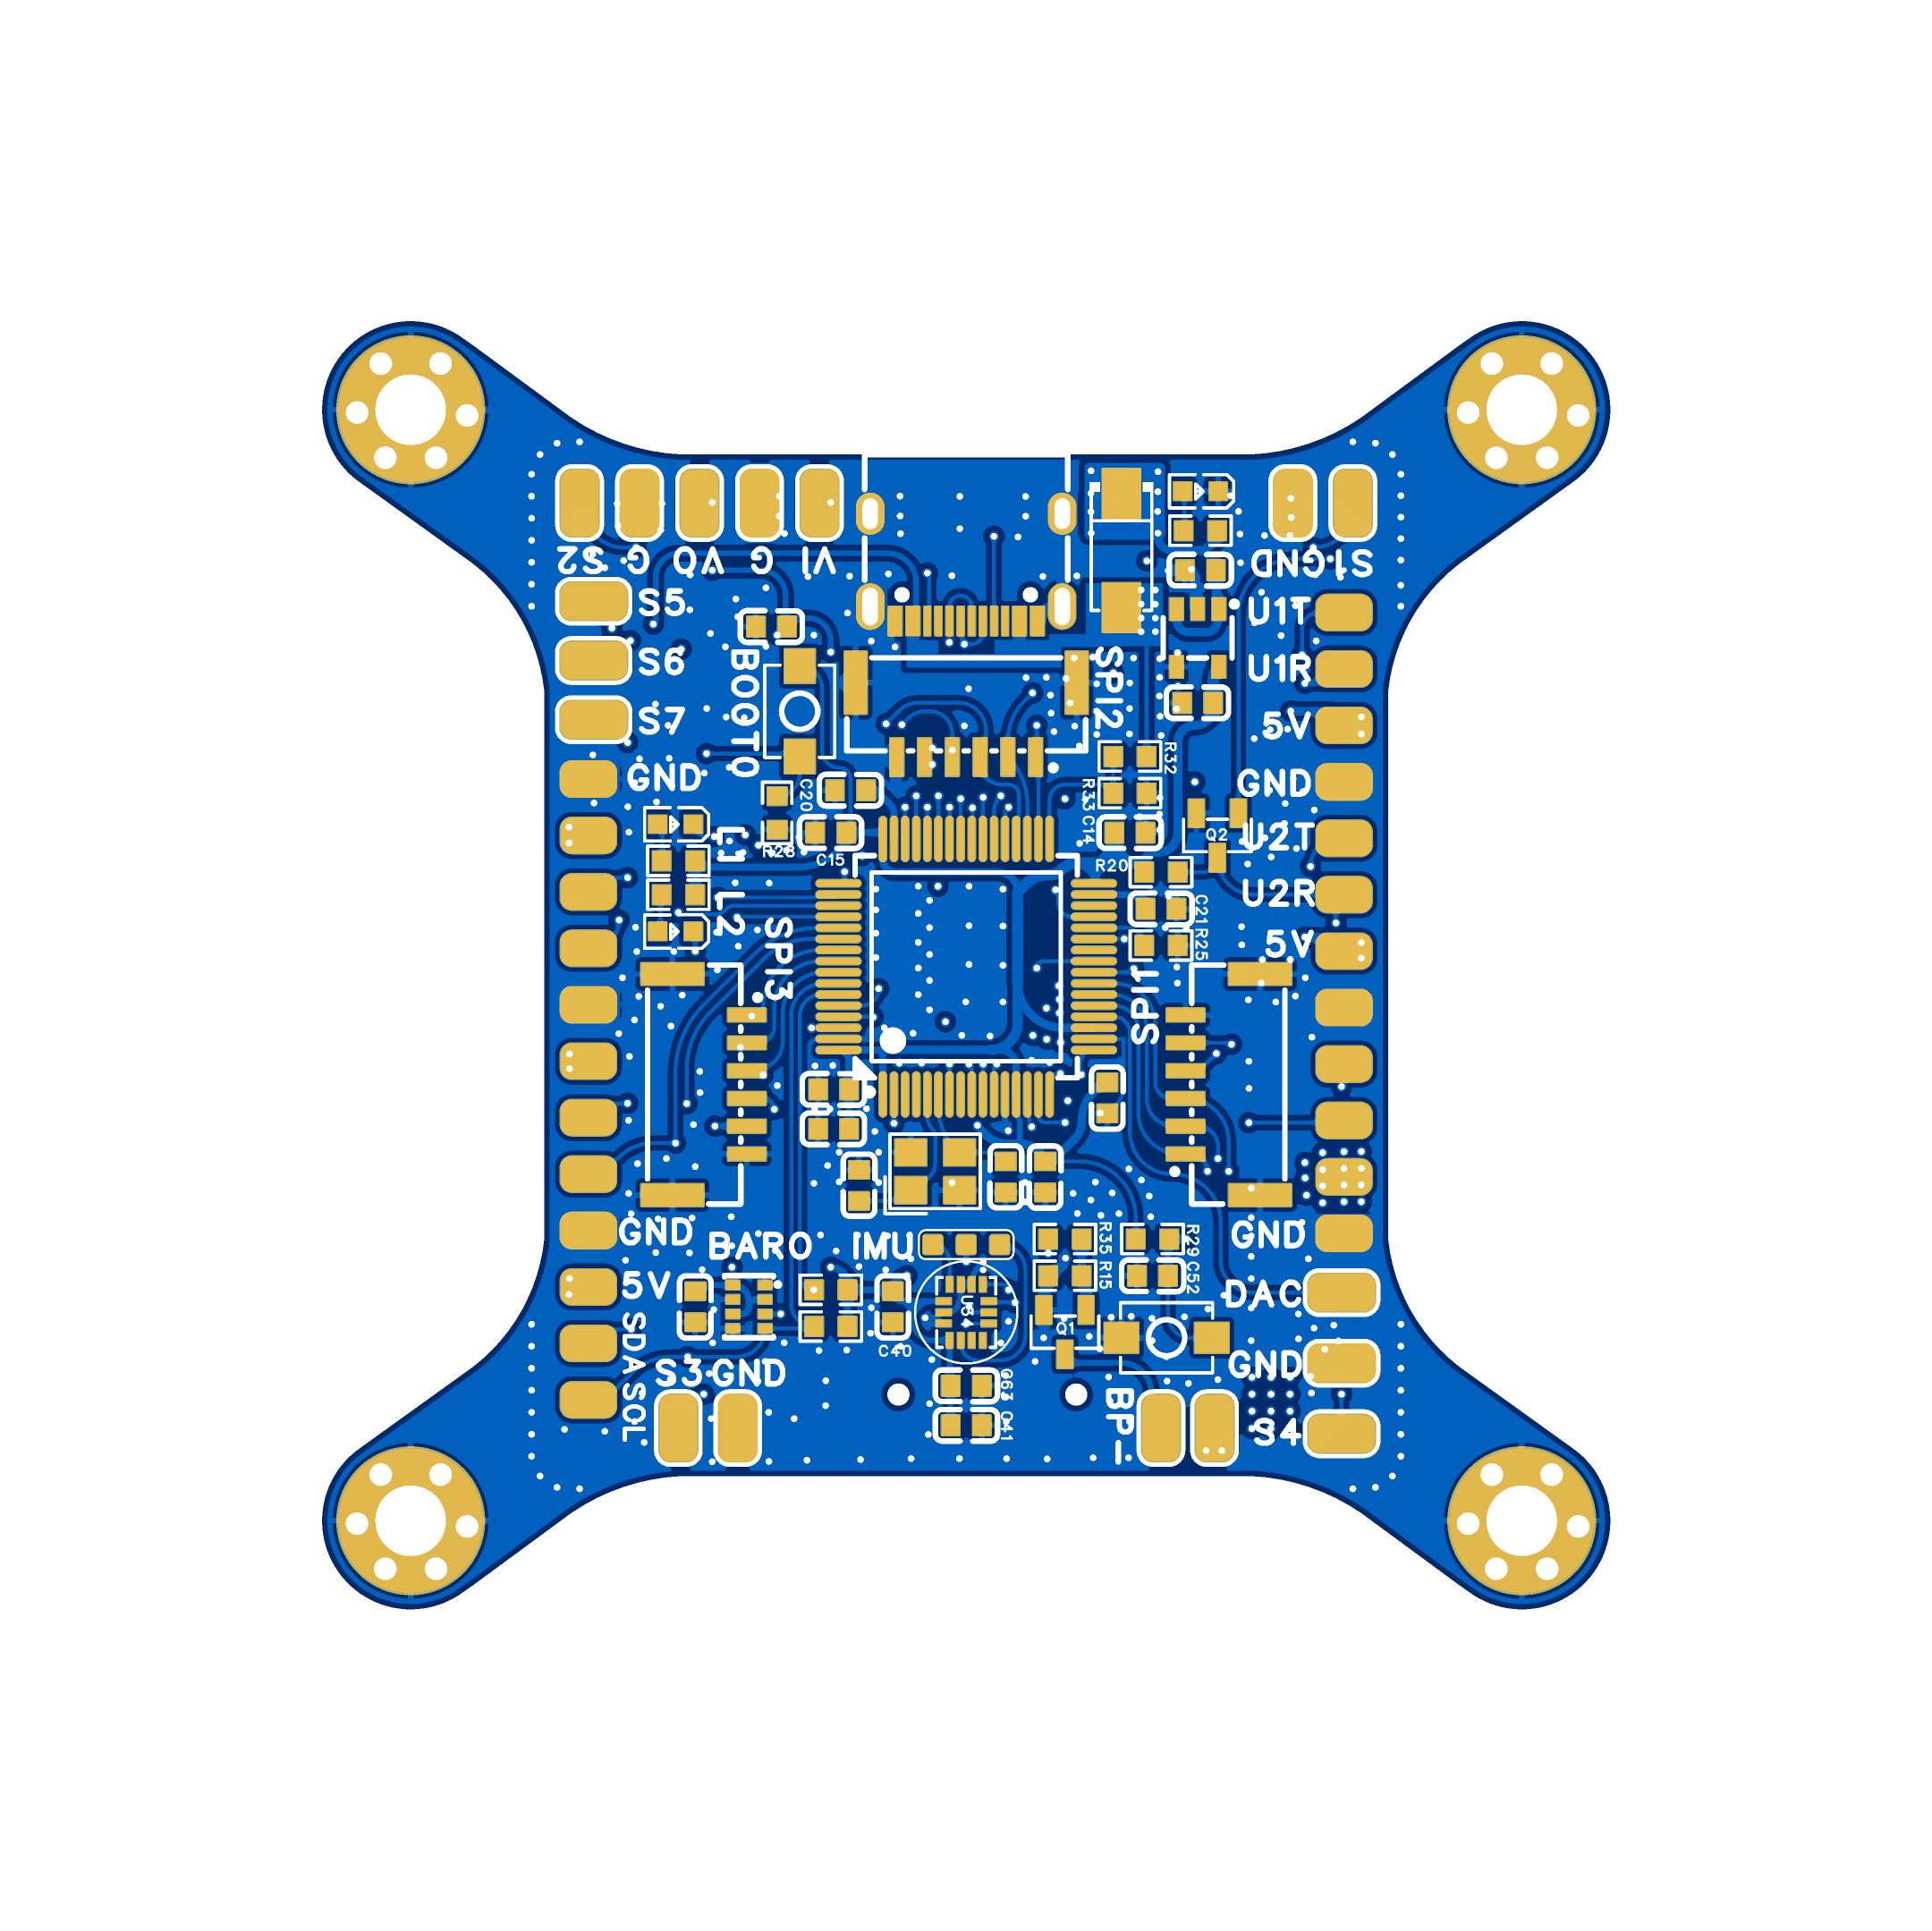

反面：

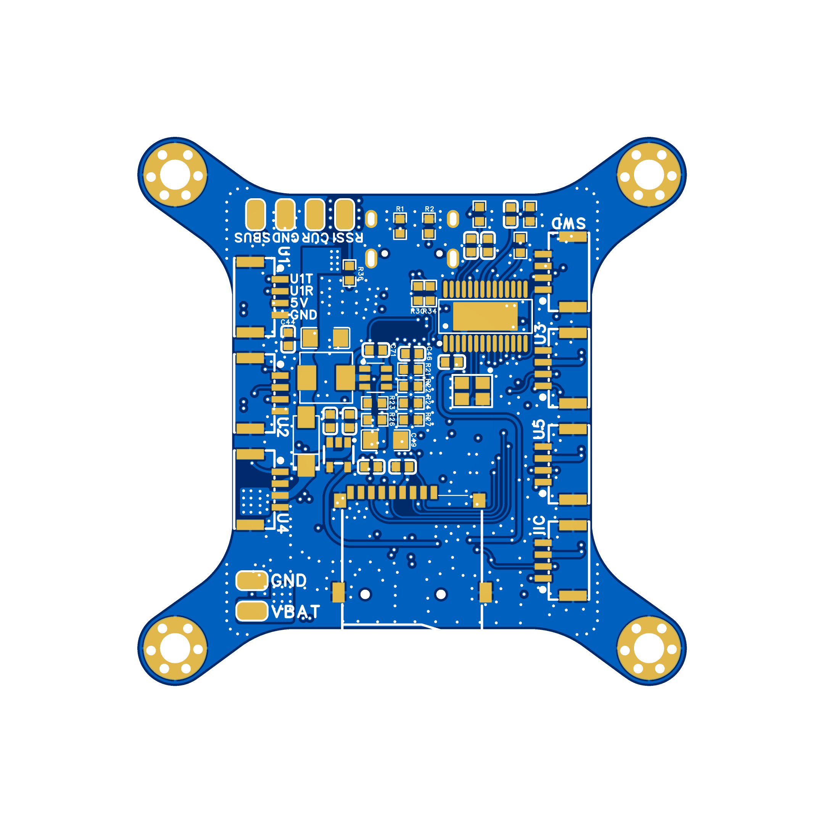

**元器件采购**

开源工程以及Hardware文件夹中BOM已经匹配好，可以从立创直接下单或者其他渠道购买。

**FAQ**

**Bilibili:** Wakkk名称已存在

**Github:** LGQWakkk